9034le Petit Suisse version345
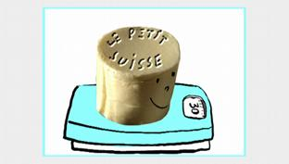
Olaf Niebling vit à Coblence. Enfant, il allait souvent passer ses vacances en France. Et aujourd’hui encore, l’eau lui vient à la bouche quand il pense à certaines spécialités françaises.
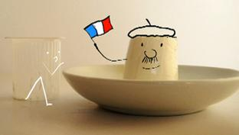
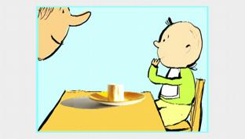
Moi, il y a une spécialité française que j’adore. Il s'agit d'un délicieux cylindre crémeux qui se doit de mesurer trois centimètres de diamètres et quatre centimètres de haut, qui pèse exactement trente grammes et qui s'appelle : le Petit Suisse – Ah… qui contient 40% de matière grasse. La première fois que je suis venu en France, on trouvait uniquement les Petit Suisse par six, dans des boîtes humides en carton blanc ; maintenant, on ne les achète plus que dans des petits containers individuels en plastique, mais toujours par six. Pour déguster un Petit Suisse, il faut d'abord défaire un petit papier exactement de la hauteur du cylindre, puis sucrer à volonté - la confiture ce n'est pas mal non plus, et en deux coups de cuillère à café, on avale.
Les petits Français ont une utilisation personnelle du Petit Suisse : ils s'en servent volontiers comme projectile le midi à la cantine à l’école. Après avoir maculé les murs du réfectoire, ils sont nombreux à être puni pour cela. Le Petit Suisse peut aussi aider à développer l'esprit artistique des jeunes enfants : prenez un jeune enfant ; faites-lui observer un Petit Suisse fièrement dressé sur une assiette ; faites mine de l'écraser du plat de la main, en prenant bien soin de vous arrêter à un millimètre du haut du cylindre. Ça rate rarement : le petit vous imitera immédiatement, n'arrêtant que rarement sa petite main à temps. Si tout va bien, le Petit Suisse giclera de toutes parts faisant partir l'enfant d'un joli éclat de rire, ses parents pas toujours.
Au fait, pourquoi le Petit Suisse s'appelle-t-il donc le Petit Suisse et pas Petit Français, puisqu'on ne le trouve qu'en France ? Il paraît qu'au milieu du 19e siècle, un employé d'une laiterie du charmant village d'Auvilliers, près de Beauvais, a eu le premier l'idée de proposer à sa patronne, madame Hérould, d'ajouter "uuun booon peuuu d'crèèème" à une préparation au lait qu'il jugeait un peu aride. Et cet employé était suisse, voilà tout. Et c’est ainsi que le Petit Suisse est parti à l’assaut de la capitale.

